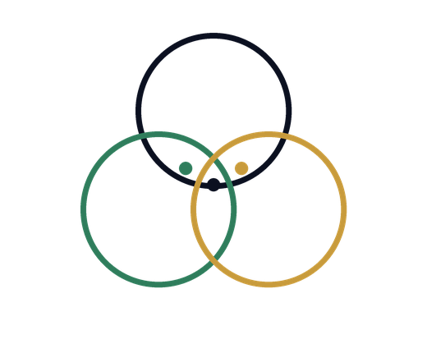

woek einzeldossier wirkungssteuergesetz wstg v0 1
Autorin: Natalie Weber
Referenz: Wirkungsökonomie

WIRKUNGSÖKONOMIE
Wirkung statt Kapital. Für Mensch, Planet und Demokratie.
Wirkungssteuergesetz WStG
Rahmengesetz über die steuerliche Steuerung nach Wirkung
Arbeitsfassung zur öffentlichen Online-Lesefassung, Dossier- und Portalarchitektur.
Executive Summary
Das WStG ist die juristische Klammer der Wirkungssteuerlogik. Es verankert Wirkung auf Mensch, Planet und Demokratie als steuerliche Bemessungs- und Steuerungsgröße.
Dossierstruktur
Kurzfassung
Problem und alte Logik
Wirkungsökonomischer Perspektivwechsel
Politische Anforderungen
Ausgestaltungsspielraum
Daten, Verfahren und Rechtsschutz
Buchanker, SDG-/SDG+-Bezug und Quellen
Funktion als Rahmengesetz
Das WStG ersetzt bestehende Einzelsteuern nicht vollständig, sondern ordnet sie unter einer gemeinsamen Wirkungslogik. Es schafft die Grundlage für WUStG, WEstG, Wirkungshaushalt und Wirkungsrat.
Politische Anforderungen
Politik muss den Rahmen parlamentarisch legitimieren, Übergangsfristen definieren, Dateninfrastruktur sichern, EU-Kompatibilität prüfen und sozialen Ausgleich garantieren.
LawReader
Das WStG soll online als LawReader erscheinen: Paragraf, Kurzfassung, Gesetzestext, Kommentar, Begründung, Verweise, Druckfunktion und Download.
Spielräume
Offen bleiben Satzhöhen, Pilotphasen, Brancheneinstieg, föderale Umsetzung, Rückverteilung, KMU-Schutz und europäische Harmonisierung.
Standardmodul: Politische Anschlussfähigkeit
Dieses Einzeldossier ist kein fertiges Parteiprogramm. Es benennt notwendige Aufgaben, Schutzplanken und Umsetzungsoptionen. Parteien, Parlamente, Länder, Kommunen und gesellschaftliche Akteure können innerhalb dieses Rahmens unterschiedliche Schwerpunkte setzen.
Buchanker und Website-Zuordnung
Online-Buch: Teil VI – Recht, Staat und Institutionen
Online-Buch: Teil X – Staat, Politik und Demokratie
Website: /wirkungsfelder/staat-recht-demokratie/
Werkstatt: /werkstatt/dossiers/staat-recht-demokratie/
Werkzeugseiten: /werkzeuge/wirkungsrat/, /werkzeuge/wirkungshaushalt/, /werkzeuge/politische-wirkungspruefung/
Quellen und interne Referenzen
Weber, Natalie: Die neue Ordnung des Wohlstands. Arbeitsfassung 2026. Besonders: Kapitel 10–23, 28, 31–40, 61–66.
Weber, Natalie: Führender Begriffsleitfaden der Wirkungsökonomie, Version 1.0, 21. Mai 2026.
Weber, Natalie: Working-Paper Wirkungssteuergesetz (WStG), Stand 8.10.2025.
Weber, Natalie: Der Wirkungsrat – Institutionelle Verankerung der Wirkungsökonomie, September 2025.
Weber, Natalie: Technische Leitlinien zum Wirkungssteuergesetz (WUStG), Vollversion Extended, August 2025.
Weber, Natalie: Whitepaper T-SROI – Der neue Standard für Impact-Controlling in der Wirkungsökonomie, 2025.
Weber, Natalie: Die neue Ordnung des Wohlstands, Arbeitsfassung 2026, Teil VI und Teil X.

